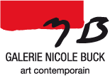

Dossier de presse

Marc Felten

Exposition du vendredi 05 octobre au 16 novembre 2012
Vernissage le vendredi 05 octobre de 18H30 à 21H
À la Galerie Nicole Buck
4 rue des Orfèvres
67000 Strasbourg

Ouvert les mercredis, jeudis, vendredis, samedis,
de 15h à 19h30 et sur rendez-vous
Tél. 06 85 22 95 42
galerie.nicolebuck@wanadoo.fr

http://www.galerienicolebuck.net
http://reserve.galerienicolebuck.net

Marc Felten

Une figuration expressionniste qui place ses personnages dans un espace inhabituel et sans limite, qui accentue cette sensation de révolte, de rêve et d'utopie.
Son goût pour les mots et son énergie rageuse, véritable renvoi à l'irrationnel des forces obscures, posent son univers à la jonction des graphitistes.
Avec un héritage du Pop Art dans sa manière brutale, ses orgies de couleurs criardes, ses juxtapositions sorties d'une réalité quotidienne et porteuse de réflexion sur les événements de notre temps, Marc Felten nous livre un univers captivant et parfaitement original.

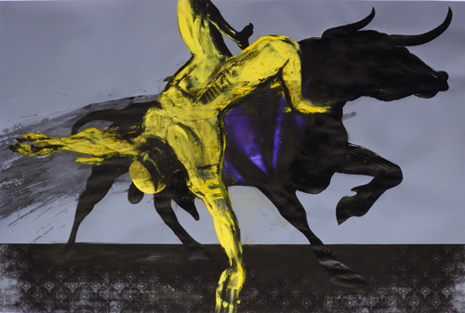

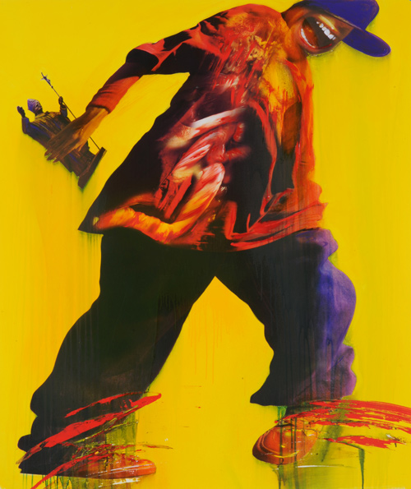

B I O G R A P H I E

Marc Felten est né le 23 avril 1954 à Strasbourg
1967 : Marc Felten commence à peindre. Il réalise la copie d'une œuvre de son père également peintre (et ébéniste) : C'est une peinture à l'huile, technique qu'il n'aime pas parce qu'il faut attendre. Pour lui, la peinture est un acte immédiat : il confie qu'il a toujours un problème avec le temps.

1970 : Exposition Petit Palais à Paris : salon des artistes indépendants.
Entrée aux arts décoratifs de Strasbourg (son père y est passé): il y rentre malgré l'âge minimum qui est habituellement de 18 ans, en réussissant le concours d'entrée, grâce aux peintures qu'il présente (quand il revoit ces œuvres, Marc Felten cite Kirchner).
Camille Claus comme professeur de couleurs pour les 2 premières années probatoires. Il fera le cycle complet de 4 ans en se spécialisant dans le graphisme et la publicité.
Il partira de l'école sans passer l'examen final.
La peinture est cubiste, fauve ou expressionniste : le sujet " Homme " est déjà au centre de l'œuvre de Marc ; les points de fuites décalés de Bacon, les corps et les visages allongés de Munch. Le dessin est détaillé et les personnages mis en scène dans un environnement interprété.

1974 : exposition avec le groupe d'artistes "L'œil écoute", association dans le Haut-Rhin (avec France et Hugues Siptrott, Isuki Yanai qui a réalisé la copie du Rétable d'Issenheim...).

1975 : Marc Felten crée son propre studio de création graphique.

1980 - Novembre : exposition Robert et Marc Felten - Palais des Congrès et de la Musique de Strasbourg : titrée dans le magazine " visages d'Alsace " : sérénité et violence : l'exposition qui n'a pas d'autre but que de montrer un amour partagé de la peinture sans aucune filiation artistique, montre la distance entre les deux expressions ; à l'un romantique, contemplatif et calme, l'autre répond avec une peinture expressive, violente et ironique, psychanalytique. Le trait est modéré dans le sens où l'on constate une hésitation, non pas au niveau de la technique, mais au niveau de l'expression artistique.
Le style actuel est déjà là mais on sent l'influence de l'Ecole des Arts Décorattifs : le graphisme et le publicitaire sont présents : les cadres dans les cadres, dessins proches de croquis de haute couture, Gamme de couleurs très large (roses, turquoise, verts…), utilisation de séries graphiques (points alignés, traits parallèle, qui font penser à des carrés de tissus).

1991 : Exposition Marc Felten & Christophe Michot : On peut y découvrir des portraits rappelant " le cri " de Munch. Ces portraits présentent des visages où les yeux et la bouche apparaissent tels des orifices, des trous noirs, cerclés et marqués de traits concentriques électriques.

2003 : Il retrouve des livres d'anatomie de Carl Toldt et se met à peindre sur les planches anatomiques qu'il scanne et déforme numériquement.
Marc Felten décide de se consacrer complètement à son travail artistique et de confronter ses oeuvres aux yeux du public.

EXPOSITIONS 2006
ST’ART - Strasbourg
ART KARLSRUHE - Karlsruhe
CENTRE CULTUREL FRANCAIS - Karlsruhe
TRAIT D’UNION - Strasbourg
I.R.C.A.D. - Strasbourg
ARTENIMES - Nimes

EXPOSITIONS 2007
EROTIC ART MUSEUM - Hambourg
FUTURE ART - Bruxelles

EXPOSITIONS 2008
LA COUR DE HONAU - Strasbourg
ART SIDE - Strasbourg
MAC PARIS - Paris

EXPOSITIONS 2009
LA COUR DE HONAU - Strasbourg
MAC PARIS - Paris

EXPOSITIONS 2010
Centre Culturel Ville de METZ - Metz

EXPOSITIONS 2011
MUSEE LÖWENBERG - Gegenbach Allemagne
ST’ART Gal Courant d’Art - Strasbourg
GALERIE ZEISS - Aalen Allemagne

EXPOSITIONS 2012
ART KARLSRUHE Gal Zaiss - Karlsruhe (Mars)
GALERIE TITUS KOCH - Randegg/All (Juin )
GALERIE NICOLE BUCK - Strasbourg (octobre)
MAC PARIS - Paris(nov)
ST’ART (Gal N Buck) - Strasbourg (nov)

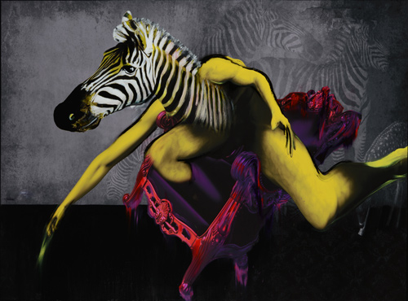

Texte : Alain Marie - 2009
MARC FELTEN
L’œuvre de Marc Felten s’inscrit clairement dans la tradition de l’étude et de la représentation du corps humain, un univers original à la confluence du graff, du tag et de l’illustration. Peinture expressive, excessive, énergique, le corps y est désarticulé, éclaté, écorché, éviscéré, déformé, difforme. Mises bout à bout, ses toiles forment une intrigante danse macabre qui n’est pas sans rappeler certaines peintures apocalyptiques.

Travaillant à partir de planches anatomiques qu’il numérise, il s’approprie le visuel, déforme l’image pour engendrer de nouvelles formes anatomiques. Après avoir reproduit «la séquence» sur la toile, il réalise sa composition à l’instinct, libérant sa force créatrice pour enfanter d’étranges personnages. Accouchement initiatique, les traces sanguinolentes, les formes fœtales parfois, les résidus physiologiques sur la toile, témoignent de toute la violence inhérente à l’acte de créer et de son intensité physique.

Marc Felten s’attache à l’humain en le disséquant, en dévoilant aux yeux de tous ce qui jusqu’à lors était caché, personnel, à savoir chair et organes. Il lui retire son intégrité, mais cet être perdant son entièreté n’en devient pas moins humain car l’intensité dramatique du propos est atténué par une touche d’humour.

Il nous livre une mise en scène prompte à choquer, mais pourtant, nous sommes loin d’une scénographie orgiaque, malgré l’impression de boucherie à la fois latente ou exposée crûment.
En vérité, Marc Felten déroule sous nos yeux une peinture viscérale, ou les couleurs primaires, les aplats aux teintes franches et saturées, les encres projetées sur la toile, rappellent les fluides sécrétés par le corps. On se demande si ces êtres renaissent dans la douleur, mais la douleur est inhérente à l’acte de naissance.

L’artiste évolue sans cesse entre vie et mort, enfantant, tout en représentant un fonctionnement organique de l’être humain à la limite de la vie et de la mort, ou le sang coule, suinte et percute le support. Nous sommes en face de l’éternelle question de la représentation du corps, confronté à la pudeur, à l’inconnu de cette enveloppe charnelle qui nous fait si peur, probablement parce qu’elle est si fragile, en proie aux interdits qui ramènent à son usage, au rejet de son étalage cru et chirurgical qui flirte avec le voyeurisme. Il y a dans la peinture de Marc Felten une désacralisation du corps, du sexe aussi en tant qu’organe et par la même de la mort, mais en tant que faire valoir à la vie. Car pour l’artiste, le sang ne confine pas à un sentiment négatif, le sang représente la vie. Quand il gicle, il manifeste sa vivacité, l’expression de la vie.

Marc Felten possède en lui cette envie, cette frénésie, cette boulimie presque, de crée.
Une façon justement de profiter pleinement de la vie, cette vie dont il tente de maîtriser l’écoulement en peignant rapidement. Et de la rapidité naît cette spontanéité capable de livrer à notre regard une force et une énergie captivant.

